***Stonka***

**Stonka** – **a,** nadzemná časť rastliny

**b,** dvíha rastlinu k svetlu

**c,** vyrastajú z nej listy a kvety

**Funkcie stonky**

* Spája koreň a listy
* Prúdia v nej látky dvoma smermi – z koreňa do listov a z listov do koreňa
* Slúži na nepohlavné rozmnožovanie (ríbezle)

Podľa typu stonky delíme rastliny na 1. byliny – majú *dužinatú stonku*

*2.d*reviny - majú *kmeň*

***Typy dužinatých stoniek***

* **Byľ** – stonka s listami (fialka, hluchavka)
* **Stvol** – neolistená stonka s prízemnou ružicou listov (púpava, prvosienka)
* **Steblo** – dutá článkovaná stonka (tráva, pšenica) – má kolienka a duté časti
* **Podzemok** – pod zemou (papraď, konvalinka)

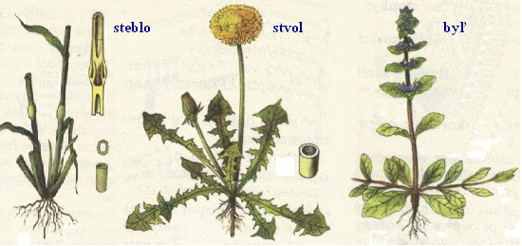

* stonkou bylín a drevín prúdia látky cez **cievne zväzky, ktoré delíme na drevnú** a **lykovú časť**

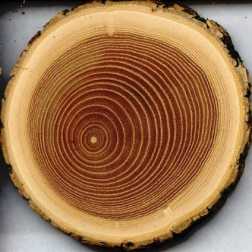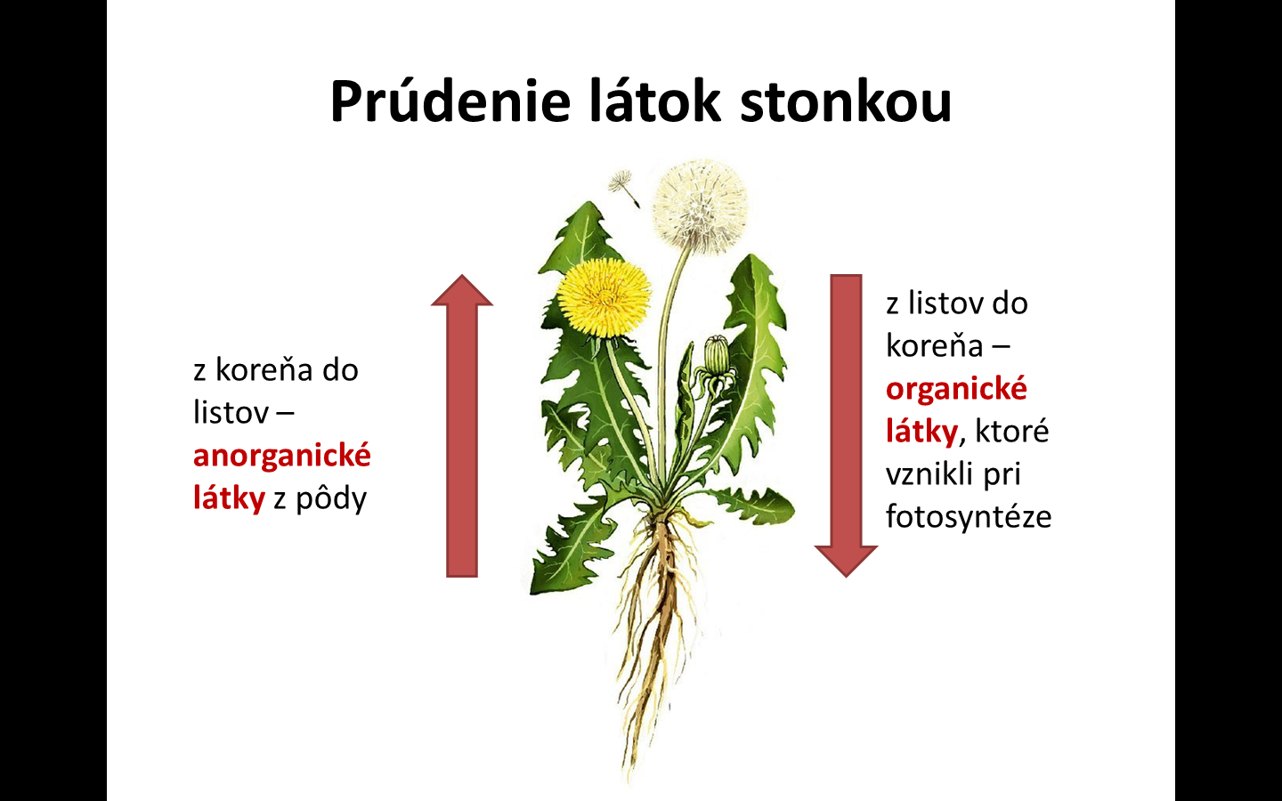

Dreviny – rastú niekoľko rokov

* Prírastky dreva – vrstvy bledého a tmavého dreva – **letokruhy**
* Podľa **letokruhov** sa určuje vek stromov – vieme určiť, či bol rok

Bohatý alebo chudobný na vlahu – tesné a úzke – málo vody

***Stonka***

**Stonka** – **a,** nadzemná časť rastliny

**b,** dvíha rastlinu k svetlu

**c,** vyrastajú z nej listy a kvety

**Funkcie stonky**

* Spája koreň a listy
* Prúdia v nej látky dvoma smermi – z koreňa do listov a z listov do koreňa
* Slúži na nepohlavné rozmnožovanie (ríbezle)

Podľa typu stonky delíme rastliny na 1. byliny – majú *dužinatú stonku*

*2.d*reviny - majú *kmeň*

***Typy dužinatých stoniek***

* **Byľ** – stonka s listami (fialka, hluchavka)
* **Stvol** – neolistená stonka s prízemnou ružicou listov (púpava, prvosienka)
* **Steblo** – dutá článkovaná stonka (tráva, pšenica) – má kolienka a duté časti
* **Podzemok** – pod zemou (papraď, konvalinka)



* stonkou bylín a drevín prúdia látky cez **cievne zväzky, ktoré delíme na drevnú** a **lykovú časť**



Dreviny – rastú niekoľko rokov

* Prírastky dreva – vrstvy bledého a tmavého dreva – **letokruhy**
* Podľa **letokruhov** sa určuje vek stromov – vieme určiť, či bol rok

Bohatý alebo chudobný na vlahu – tesné a úzke – málo vody